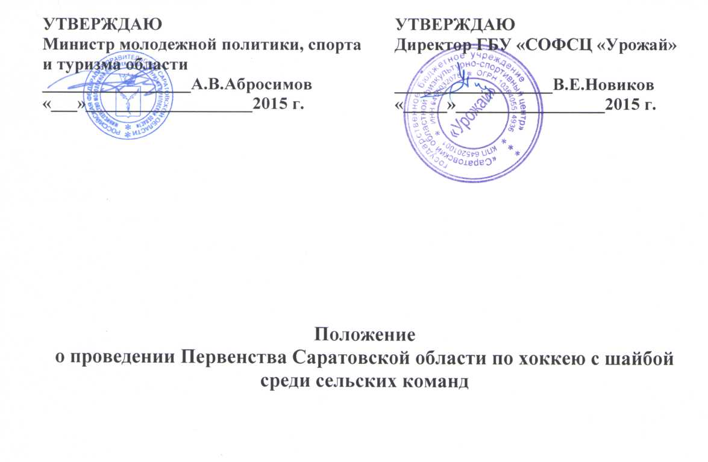

1. Цели и задачи

Первенство Саратовской области по хоккею с шайбой среди сельских команд (далее - Соревнования) проводится в целях:

* массового привлечения детей и подростков к систематическим занятиям физической культурой и спортом в сельской местности;
* оздоровления подрастающего поколения;
* профилактики правонарушений;
* выявления одаренных юных хоккеистов, сильнейших сельских детских хоккейных команд.

2. Место и сроки проведения

Соревнования проводятся в период с 17 по 20 декабря 2015 года на хоккейном стадионе с. Нижняя Чернавка Вольского муниципального района Саратовской области.

День приезда - 18 декабря 2015 года.

Открытие соревнований - 19 декабря 2015 года в 12.00.

3. Руководство проведением соревнований

Общее руководство осуществляется министерством молодежной политики, спорта и туризма области.

Непосредственное проведение Соревнований возлагается на ГБУ «Саратовский областной физкультурно-спортивный центр «Урожай» и главную судейскую коллегию.

4. Участники соревнований

Соревнования проводятся среди младших юношей 2005-2006 года рождения.

В соревнованиях принимают участие команды сельских и поселковых муниципальных образований Саратовской области. Игроки данных команд должны иметь прописку в представляемых муниципальных образованиях.

К соревнованиям не допускаются:

* учащиеся специализированных классов и групп по хоккею учебных заведений;
* воспитанники отделений хоккея ДЮСШ, СДЮШОР, ШВСМ и созданных при командах мастеров;
* команды, неправильно оформившие документы.

В команде допускаются игроки младшего возраста при наличии специального разрешения врача в количестве 3-х человек.

Состав команды: 15 игроков (13 полевых игроков и 2 вратаря), 1 тренер, 1 представитель командирующей организации.

5. Порядок и сроки подачи заявок

Заявки составляются в 2-х экземплярах: один экземпляр подается в ГБУ «Саратовский областной физкультурно-спортивный центр «Урожай» до 18 декабря 2015 года, второй - в главную судейскую коллегию (приложение).

Неуказанные в заявке игроки к соревнованиям не допускаются.

Заявочные взносы не предусмотрены.

**6. Программа проведения и условия подведения итогов**

Соревнования проводятся в соответствии с официальными правилами проведения соревнований по хоккею, утвержденными Министерством спорта Российской Федерации.

Система проведения определяется главными судейскими коллегиями на местах в зависимости от количества заявленных команд.

Продолжительность матча - 45 минут чистого времени (3 периода по 15 минут).

В случае завершения игр на всех этапах с результатом ничья, назначается дополнительный период (5 минут) до первой заброшенной шайбы. Игра в дополнительное время продолжается в формате 4 на 4. Если игра в дополнительное время заканчивается вничью, назначается 3 штрафных броска. Если они не выявляют победителя, штрафные броски продолжаются до первого преимущества одной из команд.

Победители определяются по наибольшему количеству очков, набранных во встречах за:

* победу - 3 очка;
* победу в дополнительное время и в серии буллитов - 2 очка;
* поражение в дополнительное время и в серии буллитов - 1 очко;
* поражение в основное время - 0 очков;
* неявку команды - техническое поражение.

В случае равенства очков у двух и более команд преимущество определяется по:

* результатам игр между собой (разница забитых и пропущенных шайб);
* наибольшей разницей забитых и пропущенных шайб во всех встречах;
* наибольшему количеству заброшенных шайб во всех встречах;
* жребию.

**7. Финансовые условия**

Расходы, связанные с командированием команд на соревнования (проезд, суточные в пути, питание в дни соревнований) несут командирующие организации (в соответствии с постановлением Правительства Саратовской области от 26 июня 2013 года № 316-П).

Страхование участников соревнований производится за счет бюджетов муниципальных районов области и внебюджетных средств в соответствии с действующим законодательством Российской Федерации.

Министерство молодежной политики, спорта и туризма области за счет средств областного бюджета в пределах утвержденных лимитов бюджетных обязательств, сметы и порядка финансирования спортивных мероприятий в рамках государственной программы Саратовской области «Развитие физической культуры, спорта, туризма и молодежной политики на 2014-2020 годы».

**8. Награждение**

Команды, занявшие призовые места, награждаются кубками и медалями ГБУ «СОФСЦ «Урожай».

9. Обеспечение безопасности участников и зрителей турнира

Соревнования проводятся в спортивных сооружениях, отвечающих требованиям соответствующих нормативных правовых актов, действующих на территории Российской Федерации и направленных на обеспечение общественного порядка и безопасности участников и зрителей, а также при наличии актов готовности объектов спорта к проведению мероприятий, утверждаемых в установленном порядке.

Медицинское обслуживание участников соревнований обеспечивается за счет проводящей организации.

10. Дополнительные требования

За нарушение дисциплины во время проведения соревнований со стороны игроков и тренеров (опоздание на игру, несоблюдение календаря проведения игр и т.д.) команда, допустившая нарушения, дисквалифицируется.

Если до начала соревнований (при ознакомлении с составом команд) выявятся отдельные игроки, не отвечающие требованиям данного Положения, то они исключаются из состава команды. Если таких игроков окажется более 6 человек в команде, то к соревнованиям не допускается вся команда.

Приложение

ЗАЯВКА

на участие в Первенстве Саратовской области по хоккею с шайбой среди сельских команд

от команды района (города)

организованной при

|  |  |  |  |  |  |
| --- | --- | --- | --- | --- | --- |
| №  п/п | Фамилия, имя, отчество | Школа,  класс | Дата  рождения | Домашний адрес | Виза  врача |
|  |  |  |  |  |  |

Капитан команды Тренер команды

(Ф.И.О.)

(Ф.И.О., контактный телефон)

Руководитель команды_

(Ф.И.О., контактный телефона)

(подпись)

Руководитель организации, при которой создана команда_ М.П.

Допущено Врач

игроков

М.П.

(Ф.И.О.)

(подпись)

Правильность заявки подтверждаю:

Руководитель органа управления физической культурой и спортом

М.П.

(Ф.И.О.) (подпись)